个人简历

Personal resume
基本信息

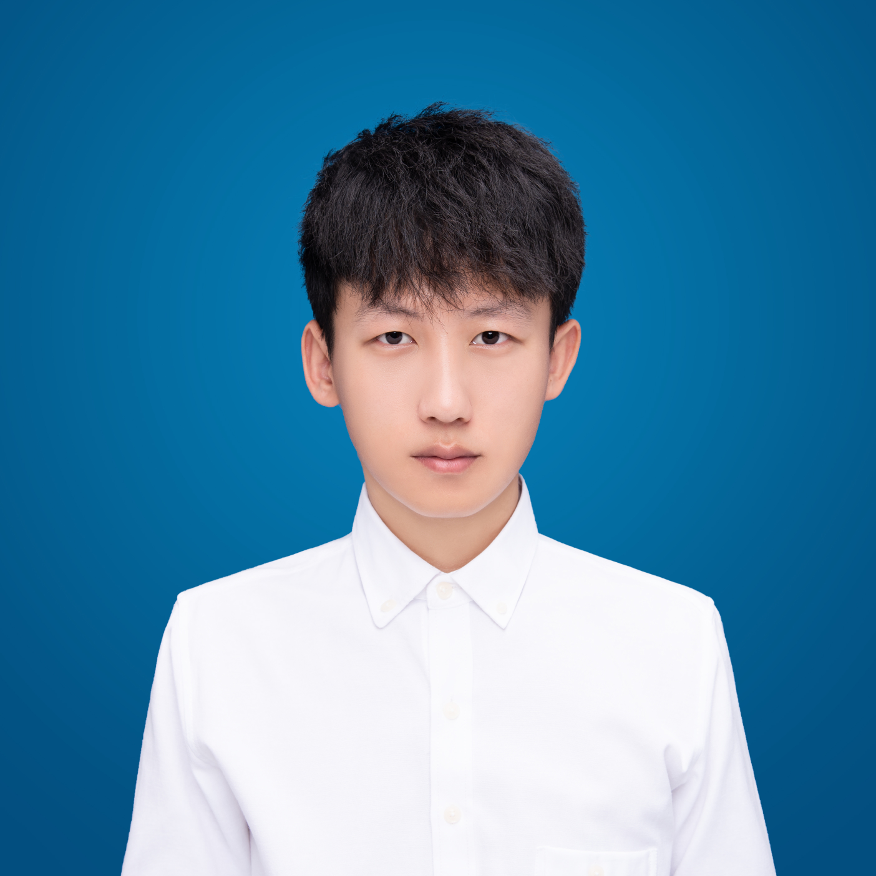
姓名：窦新鹏
民族：彝族
电话：15087717176
邮箱：1104818683@qq.com
住址：云南省玉溪市红塔区
出生年月：1998.1
政治面貌：团员
毕业院校：北京理工大学
珠海学院
学 历：本科

教育背景
2016.09—2020.07 北京理工大学珠海学院 电气工程及其自动化（本科）
主修课程：模拟电路基础，数字电路基础，电路分析基础，供配电技术，电力系统继电保护，新能源与分布式发电技术，电子信息类金工实习，自动控制原理，电机学，电力电子技术，嵌入式系统应用，电气控制与PLC，电气工程基础，微机原理与接口技术，数据结构等

实践经历
2017年8月 南方电网玉溪分公司见习
2018年1月 玉溪传统文化
2018年7月 云南曲靖智仁国学堂志愿者
2019年5月 长园电力公司见习

自我评价
※性格开朗，动手能力强，耐心、细心，做事注重细节，出现问题能及时处理，有较强的自制力和抗压力
※有多次策划组织活动经历，语言表达能力强，具备较强学习能力和适应能力，有较强的集体荣誉感及团队合作精神
※性格开朗，待人诚恳，善于沟通，勤奋稳重，严格要求，追求上进，能吃苦耐劳，创新意识强

荣誉证书
全国声乐等级9级证书
全国钢琴等级6级证书
云南曲靖智仁国学堂志愿者证书

